**TRƯỜNG ĐẠI HỌC KINH TẾ - ĐẠI HỌC ĐÀ NẴNG**

**KHOA THỐNG KÊ – TIN HỌC**

**TÀI LIỆU ĐẶC TẢ YÊU CẦU**

Hệ thống quản lý đặt bàn

Sundre Restaurant

**Lớp:** 47K14

**Nhóm:** 47K14.12.2

# MỤC LỤC

**MỤC LỤC 2**

**CHƯƠNG 1. mô tả khái quát hệ thống 3**

1.1 Tổng quan về hệ thống 3

1.2 Sơ đồ luồng nghiệp vụ hệ thống (business workflow) 4

1.3 Sơ đồ use case 5

**CHƯƠNG 2. Yêu cầu chức năng 5**

2.1 Đặc tả use case Đổi mật khẩu 6

2.2 Đặc tả use case Xem danh sách tài khoản 7

2.3 Đặc tả use case Xóa tài khoản 8

2.4 Đặc tả use case Thêm tài khoản 9

2.5 Đặc tả use case Xem lịch sử đặt bàn 10

2.6 Đặc tả use case Thêm đơn đặt bàn 12

2.7 Đặc tả use case Cập nhật đơn đặt bàn 15

2.8 Đặc tả use case Xem danh sách bàn 18

2.9 Đặc tả use case Cập nhật thông tin khách hàng 19

2.10 Đặc tả use case Thêm thông tin khách hàng 20

2.11 Đặc tả use case Xem danh sách khách hàng 21

2.12 Đặc tả use case Đăng nhập 22

2.13 Đặc tả use case Thêm món ăn 23

2.14 Đặc tả use case Cập nhật món ăn 24

2.15 Đặc tả use case Xoá món ăn 26

2.16 Đặc tả use case Xem danh sách món ăn 27

**CHƯƠNG 3. Yêu cầu phi chức năng 28**

3.1 Giao diện 28

**CHƯƠNG 4. Tài liệu tham khảo 30**

# mô tả khái quát hệ thống

## Tổng quan về hệ thống

Nhà hàng Sundre cần phát triển một hệ thống quản lý đặt bàn để giúp cho việc quản lý và theo dõi hoạt động đặt bàn được hiệu quả hơn. Hệ thống quản lý đặt bàn bao gồm các chức năng sau:

* Quản lý tài khoản: Người quản lý có thể thêm, xem, xóa các tài khoản nhân viên. Ngoài ra, quản lý cũng có thể đổi mật khẩu tài khoản của mình.
* Quản lý đặt bàn: Người dùng tạo đơn đặt bàn trên hệ thống và có thể theo dõi tình trạng đơn của mình. Hệ thống lưu trữ thông tin đặt bàn bao gồm: ngày giờ đặt bàn, mã đơn, tên nhân viên phụ trách, tổng giá trị đơn đặt bàn, số tiền còn lại phải thanh toán. Ngoài ra, người dùng có thể thêm, cập nhật, xóa đơn đặt bàn.
* Quản lý khách hàng: Hệ thống lưu trữ thông tin của khách hàng, bao gồm: tên, địa chỉ, số điện thoại, ngày sinh. Sau khi tạo tài khoản khách hàng hệ thống đặt điểm tích lũy và mức độ thân thiết mặc định là 0. Người dùng có thể thêm, cập nhật, xem thông tin của khách hàng.
* Quản lý món ăn: Người quản lý có thể thêm, xóa, xem ,cập nhật các món ăn có trong menu.
* Xem lịch sử đặt bàn: Hệ thống hiển thị theo dạng bảng, gồm các thông tin: số thứ tự, mã đơn, tên nhân viên, tên khách hàng. Chỉ quản lý có thể xem lịch sử đặt bàn.

## Sơ đồ luồng nghiệp vụ hệ thống (business workflow)

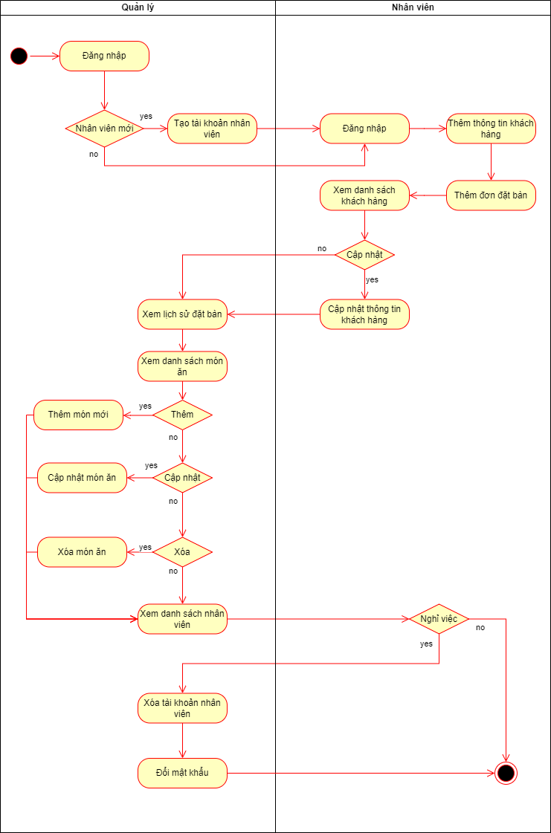

## Sơ đồ use case

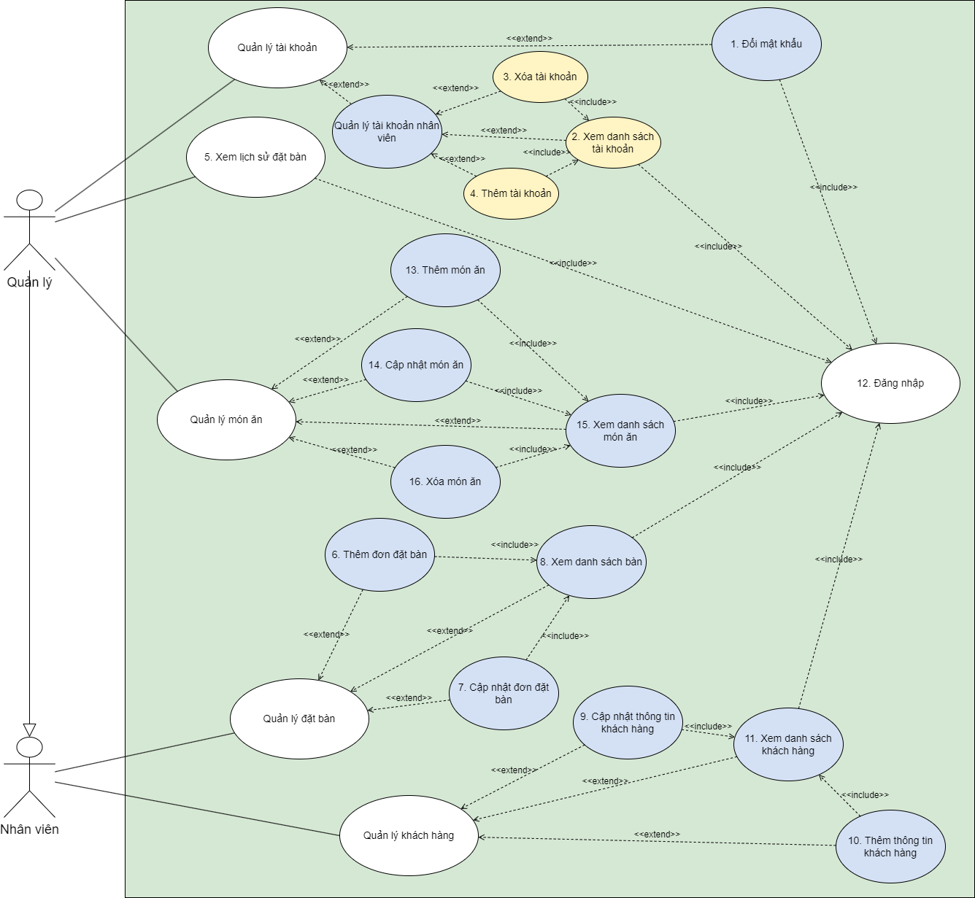

# Yêu cầu chức năng

## Đặc tả use case Đổi mật khẩu

| Use case ID | 1 |
| --- | --- |
| Use case name | Đổi mật khẩu |
| Description | Là quản lý, tôi muốn đổi mật khẩu tài khoản của mình. |
| Actors | Quản lý |
| Priority | Low |
| Triggers | * Nhấp chọn chức năng đổi mật khẩu |
| Pre-conditions | N/A |
| Post-conditions | * Mật khẩu của tài khoản được thay đổi |
| Main flow | 1. Nhập mật khẩu cũ và mật khẩu mới 2. Nhấp “Lưu” 3. Kiểm tra mật khẩu cũ 4. Mật khẩu được thay đổi |
| Alternative flows | 3a. Nếu mật khẩu cũ nhập vào không đúng, thông báo “Sai mật khẩu cũ” và quay lại bước 1. |
| Exception flows | 2a. Nếu nhấp chọn “Hủy”, thông báo xác nhận “Hủy tạo mới mật khẩu?”.  2a1. Nếu nhấp chọn “Đồng ý”, mở giao diện chính, kết thúc.  2a2. Nếu nhấp chọn “Quay lại”, quay lại bước 2. |
| Business rules | N/A |
| Non-functional requirements | N/A |

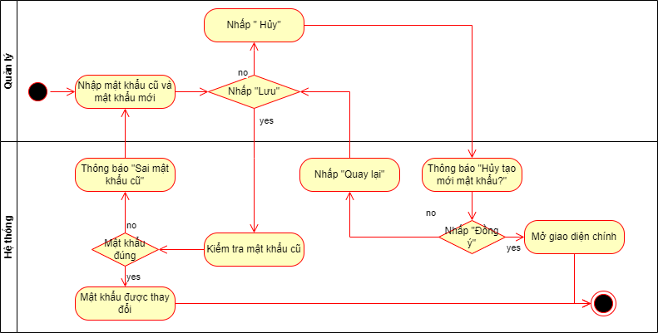

## Đặc tả use case Xem danh sách tài khoản

| Use case ID | 2 |
| --- | --- |
| Use case name | Xem danh sách tài khoản |
| Description | Là quản lý, tôi muốn xem danh sách tài khoản nhân viên hiện có của nhà hàng. |
| Actors | Quản lý |
| Priority | Low |
| Triggers | * Nhấp chọn chức năng xem danh sách tài khoản |
| Pre-conditions | N/A |
| Post-conditions | * Danh sách tài khoản nhân viên được hiển thị trên màn hình |
| Main flow | 1. Nhấp chọn chức vụ nhân viên muốn hiển thị 2. Hệ thống hiển thị thông tin nhân viên theo chức vụ |
| Alternative flows | N/A |
| Exception flows | N/A |
| Business rules | * Danh sách nhân viên hiển thị theo thứ tự Alphabet * Hiển thị gồm các thông tin: tên tài khoản, tên nhân viên, số điện thoại. |
| Non-functional requirements | N/A |

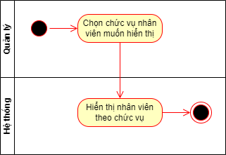

## Đặc tả use case Xóa tài khoản

| Use case ID | 3 |
| --- | --- |
| Use case name | Xóa tài khoản |
| Description | Là quản lý, tôi muốn xóa tài khoản của nhân viên đã nghỉ việc. |
| Actors | Quản lý |
| Priority | Medium |
| Triggers | * Nhấp chọn chức năng Xóa tài khoản |
| Pre-conditions | * Tài khoản đã được tạo và lưu trong hệ thống |
| Post-conditions | * Tài khoản bị xóa khỏi hệ thống |
| Main flow | 1. Hệ thống thông báo “Chắc chắn muốn xóa tài khoản này?”. 2. Nhấp chọn “Xóa”. 3. Xóa tài khoản khỏi hệ thống. |
| Alternative flows | N/A |
| Exception flows | 2a. Nếu người dùng nhấp chọn “Hủy”, kết thúc. |
| Business rules | N/A |
| Non-functional requirements | N/A |

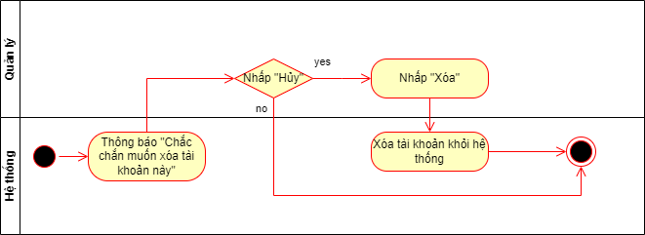

## **Đặc tả use case Thêm tài khoản**

| Use case ID | 4 |
| --- | --- |
| Use case name | Thêm tài khoản |
| Description | Là quản lý, khi có nhân viên mới, tôi muốn tạo tài khoản mới cho nhân viên của mình. |
| Actors | Quản lý |
| Priority | High |
| Triggers | * Nhấp chọn chức năng thêm tài khoản |
| Pre-conditions | N/A |
| Post-conditions | * Tài khoản mới được tạo * Hệ thống mở giao diện danh sách tài khoản nhân viên |
| Main flow | 1. Nhập thông tin nhân viên mới    1. Nhập tên tài khoản    2. Nhập tên nhân viên    3. Nhập số căn cước công dân    4. Nhập số điện thoại    5. Nhập chức vụ 2. Nhấp “Lưu” 3. Hệ thống tạo tài khoản mới 4. Hệ thống mở giao diện danh sách tài khoản nhân viên |
| Alternative flows | N/A |
| Exception flows | 2a. Nếu nhấp chọn “Hủy”, thông báo “Hủy tạo mới nhân viên?”.  2a1. Nếu nhấp chọn “Đồng ý”, mở giao diện chính, kết thúc.  2a2. Nếu nhấp chọn “Quay lại”, quay lại bước 2. |
| Business rules | N/A |
| Non-functional requirements | N/A |

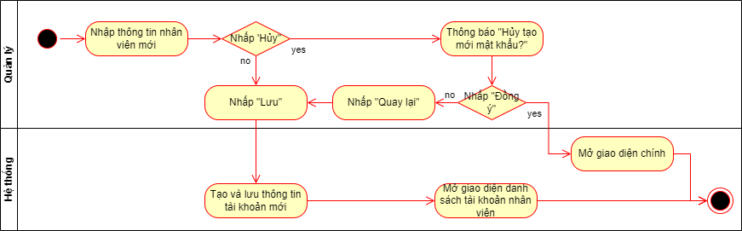

## **Đặc tả use case Xem lịch sử đặt bàn**

| Use case ID | 5 |
| --- | --- |
| Use case name | Xem lịch sử đặt bàn |
| Description | Là quản lý, tôi muốn xem lại danh sách các đơn đặt bàn đã hoàn thành hoặc đã bị hủy trước đây. |
| Actors | Quản lý |
| Priority | Medium |
| Triggers | * Nhấp chọn chức năng Xem lịch sử đặt bàn. |
| Pre-conditions | N/A |
| Post-conditions | * Hiển thị danh sách đơn đặt bàn đã hoàn thành hoặc đã bị hủy. |
| Main flow | 1. Hệ thống mở giao diện danh sách đơn đặt bàn |
| Alternative flows | 1a. Nếu người dùng tìm kiếm bằng thanh tìm kiếm, hệ thống lọc danh sách theo thời gian đặt hoặc tên khách hàng, quay lại bước 1. |
| Exception flows | 1a1. Nếu không tìm được đơn đặt bàn, hiển thị “Không tìm thấy.” và kết thúc. |
| Business rules | * Hiển thị theo dạng bảng, gồm các thông tin: số thứ tự, mã đơn, tên nhân viên, tên khách hàng. |
| Non-functional requirements | N/A |

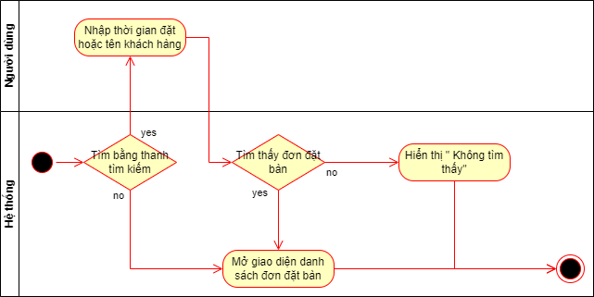

## **Đặc tả use case Thêm đơn đặt bàn**

| Use case ID | 6 |
| --- | --- |
| Use case name | Thêm đơn đặt bàn |
| Description | Là nhân viên, tôi muốn tạo đơn đặt bàn mới khi có khách hàng đặt lịch hẹn. |
| Actors | Quản lý, Nhân viên |
| Priority | High |
| Triggers | * Nhấp chọn chức năng Thêm đơn đặt bàn. |
| Pre-conditions | N/A |
| Post-conditions | * Đơn đặt bàn mới được tạo. * Những bàn trong đơn đặt bàn được chỉnh trạng thái bận. * Hệ thống mở giao diện chính. |
| Main flow | 1. Hệ thống nhập thời gian đặt bàn theo giờ hệ thống. 2. Hệ thống nhập tên nhân viên phụ trách. 3. Nhập số bàn. 4. Hệ thống tạo mã đơn [VIP/BT]_[ddmm]_[hhmm]_[Số bàn] 5. Nhập số người. 6. Nhập số điện thoại khách hàng. 7. Hệ thống nhập tên khách hàng theo thông tin lưu theo số điện thoại. 8. Nhập món ăn. 9. Hệ thống tính tổng giá trị đơn đặt bàn. 10. Nhập ghi chú khách hàng. 11. Nhập số tiền cọc. 12. Hệ thống tính số tiền còn lại cần thanh toán=tổng giá trị đơn đặt bàn-số tiền cọc. 13. Nhấp chọn “Lưu”. 14. Hệ thống nhập trạng thái đơn đặt bàn: “Khách chưa đến”. 15. Hệ thống tạo đơn đặt bàn. 16. Hệ thống cập nhật trạng thái bàn thành “Bận”. 17. Hệ thống mở giao diện chính. |
| Alternative flows | 9a. Nếu không nhập món ăn, tổng giá trị đơn đặt bàn = 0 đồng. |
| Exception flows | 7a. Nếu chưa có thông tin khách hàng theo số điện thoại, thông báo “Chưa có thông tin khách hàng, tạo mới?”.  7a1. Nếu nhấp chọn “Tạo mới”, mở chức năng Thêm thông tin khách hàng, kết thúc.  7a2. Nếu nhấp chọn “Hủy”, mở giao diện chính, kết thúc.  13a. Nếu nhấp chọn “Hủy”, thông báo xác nhận “Hủy tạo mới đơn đặt bàn?”.  13a1. Nếu nhấp chọn “Đồng ý”, mở giao diện chính, kết thúc.  13a2. Nếu nhấp chọn “Quay lại”, quay lại bước 13. |
| Business rules | N/A |
| Non-functional requirements | N/A |

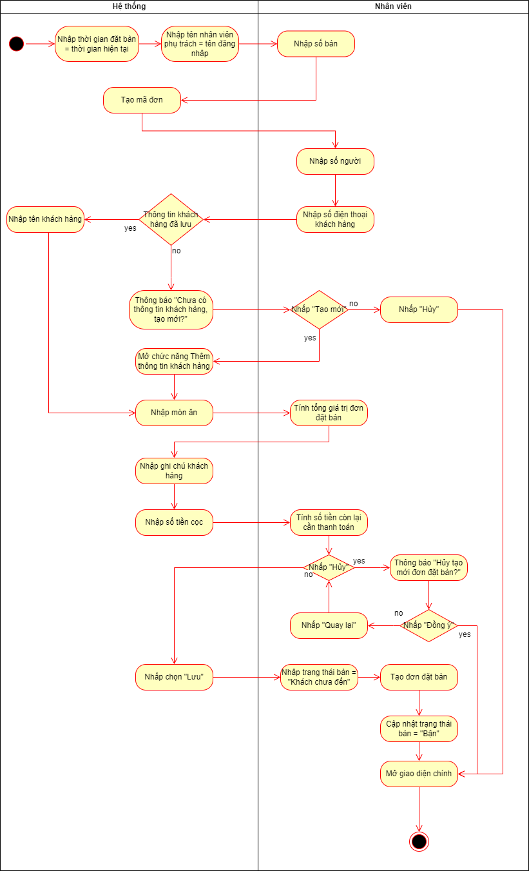

## **Đặc tả use case Cập nhật đơn đặt bàn**

| Use case ID | 7 |
| --- | --- |
| Use case name | Cập nhật đơn đặt bàn |
| Description | Là người dùng, tôi muốn cập nhật thông tin đơn đặt bàn theo yêu cầu và điểm tích lũy của khách hàng. |
| Actors | Quản lý, Nhân viên |
| Priority | High |
| Triggers | * Người dùng chọn chức năng Cập nhật đơn đặt bàn. |
| Pre-conditions | * Đơn đặt bàn đã được lưu trong hệ thống. |
| Post-conditions | * Các thông tin đặt bàn được thay đổi theo yêu cầu khách hàng. * Cập nhật số điểm tích lũy của khách hàng sau khi hoàn thành đơn. |
| Main flow | 1. Cập nhật thông tin theo yêu cầu khách hàng    1. Số bàn    2. Đặt món    3. Ghi chú khách hàng    4. Thời gian đến    5. Chương trình khuyến mãi    6. Trạng thái đơn đặt bàn 2. Nhấp “Lưu” 3. Hệ thống lưu thông tin |
| Alternative flows | 1.1a. Nếu có thay đổi đặt món, hệ thống tính lại tổng giá trị đơn đặt bàn  1.5a. Nếu điểm tích lũy của khách hàng >=100 điểm, có thể sử dụng 1 trong 2 mức giảm giá 20%, 30% theo quyết định của nhà hàng.  2a. Nếu trạng thái đơn là “Đã hoàn thành”, thông báo xác nhận “Xác nhận thanh toán?”.  2a1. Nếu nhấp chọn “Không”, quay lại bước 1.  2a2. Nếu nhấp chọn “Có”, tiếp tục bước 3.  3a. Nếu trạng thái đơn là “Đã hoàn thành”, hệ thống cập nhật điểm tích lũy và mức độ thân thiết cho khách hàng theo tỉ lệ 100.000 đồng = 1 điểm.  3a1. Nếu đơn đặt bàn có sử dụng giảm giá, trừ 100 điểm tích lũy của khách hàng.  3a2. Hệ thống cập nhật trạng thái bàn thành “Trống” |
| Exception flows | 2b. Nếu nhấp chọn “Hủy”, thông báo xác nhận “Chắc chắn hủy thay đổi?”.  2b1. Nếu nhấp chọn “Có”, kết thúc.  2b2. Nếu nhấp chọn “Không”, quay lại bước 1. |
| Business rules | * Trạng thái “Quá giờ” được chỉnh tự động bởi hệ thống khi đã đến giờ hẹn nhưng khách chưa đến.   + Sau 15 phút: gửi thông báo cho nhân viên phụ trách đơn   + Sau 30 phút: chỉnh trạng thái đơn thành “Đã hủy”. * Khi trạng thái đơn là “Khách chưa đến”, “Quá giờ”, “Đã hủy”, chỉ có thể thay đổi trạng thái thành “Khách đã đến”. * Khi trạng thái đơn là “Khách đã đến”, chỉ có thể thay đổi trạng thái thành “Đã thanh toán”. * Khi trạng thái đơn là “Đã hủy”, chỉ cho phép chỉnh sửa trạng thái đơn, giới hạn thời gian chỉnh sửa đến 10 giờ tối cùng ngày. |
| Non-functional requirements | N/A |

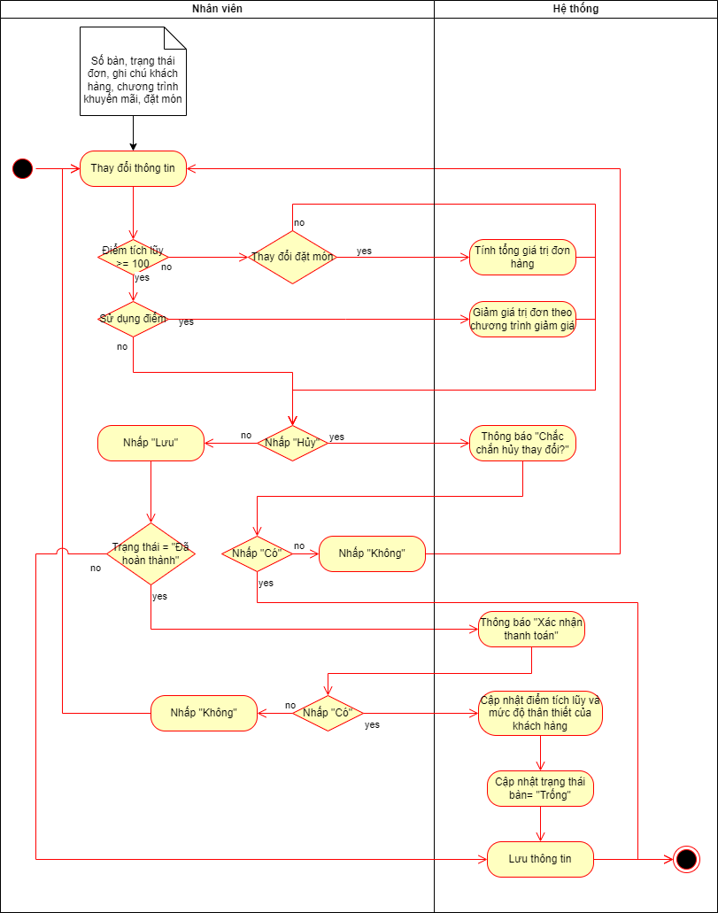

## Đặc tả use case Xem danh sách bàn

| Use case ID | 8 |
| --- | --- |
| Use case name | Xem danh sách bàn |
| Description | Là người dùng, tôi muốn xem danh sách bàn trên hệ thống. |
| Actors | Quản lý, Nhân viên |
| Priority | Medium |
| Triggers | * Người dùng chọn chức năng Xem danh sách bàn. |
| Pre-conditions | * Danh sách bàn đã có trong hệ thống. |
| Post-conditions | * Hiển thị danh sách bàn nhà hàng. |
| Main flow | 1. Nhấp chọn tầng muốn hiển thị 2. Hệ thống hiển thị danh sách bàn theo tầng được chọn |
| Alternative flows | N/A |
| Exception flows | N/A |
| Business rules | N/A |
| Non-functional requirements | N/A |

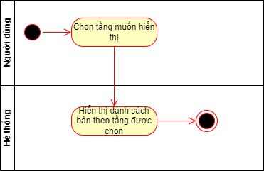

## **Đặc tả use case Cập nhật thông tin khách hàng**

| Use case ID | 9 |
| --- | --- |
| Use case name | Cập nhật thông tin khách hàng |
| Description | Là người dùng, tôi muốn cập nhật thông tin khách hàng có trong hệ thống. |
| Actors | Quản lý, Nhân viên |
| Priority | Medium |
| Triggers | * Người dùng chọn chức năng Cập nhật thông tin khách hàng. |
| Pre-conditions | * Thông tin khách hàng đã có trong hệ thống. |
| Post-conditions | * Thông tin khách hàng được cập nhật |
| Main flow | 1. Cập nhật thông tin khách hàng 2. Nhấn “Lưu” 3. Lưu thông tin |
| Alternative flows | N/A |
| Exception flows | 2a. Nếu nhấn “Hủy”, thông báo xác nhận “Hủy cập nhật thông tin khách hàng?”.  2a1. Nếu nhấn “Đồng ý”, mở giao diện chính, kết thúc.  2a2. Nếu nhấn “Quay lại”, quay lại bước 2. |
| Business rules | N/A |
| Non-functional requirements | N/A |

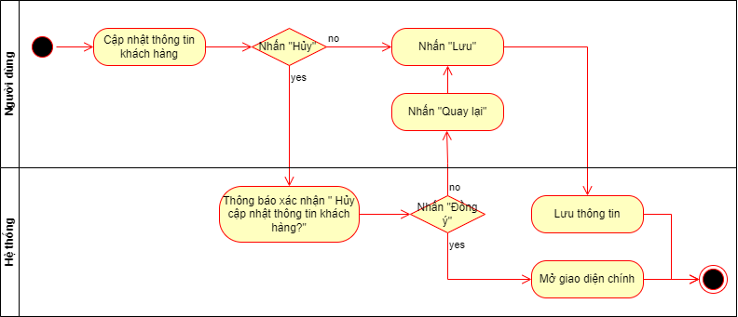

## **Đặc tả use case Thêm thông tin khách hàng**

| Use case ID | 10 |
| --- | --- |
| Use case name | Thêm thông tin khách hàng |
| Description | Là người dùng, tôi muốn thêm thông tin khách hàng vào hệ thống |
| Actors | Quản lý, Nhân viên |
| Priority | High |
| Triggers | * Người dùng chọn chức năng Thêm thông tin khách hàng. |
| Pre-conditions | N/A |
| Post-conditions | * Thông tin khách hàng mới được thêm vào hệ thống * Điểm tích lũy và mức độ thân thiết của khách hàng là 0. |
| Main flow | 1. Nhập thông tin khách hàng   1.1. Nhập tên khách hàng  1.2. Nhập ngày sinh  1.3. Nhập số điện thoại   1. Nhấn “Lưu” 2. Lưu thông tin khách hàng 3. Tạo điểm tích lũy và mức độ thân thiết của khách hàng là 0. |
| Alternative flows | N/A |
| Exception flows | 2a. Nếu nhấn “Hủy”, thông báo xác nhận “Hủy tạo mới khách hàng?”.  2a1. Nếu nhấn “Đồng ý”, mở giao diện chính, kết thúc.  2a2. Nếu nhấn “Quay lại”, quay lại bước 2. |
| Business rules | N/A |
| Non-functional requirements | N/A |

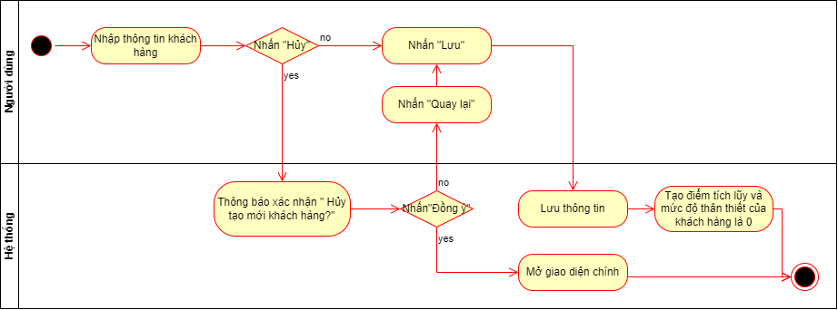

## **Đặc tả use case Xem danh sách khách hàng**

| Use case ID | 11 |
| --- | --- |
| Use case name | Xem danh sách khách hàng |
| Description | Là người dùng, tôi muốn xem danh sách khách hàng hiện có trong hệ thống. |
| Actors | Quản lý, Nhân viên |
| Priority | Medium |
| Triggers | * Người dùng chọn chức năng Xem danh sách khách hàng. |
| Pre-conditions | * Thông tin khách hàng đã được lưu trên hệ thống. |
| Post-conditions | * Hiển thị danh sách khách hàng trên màn hình. |
| Main flow | 1. Hệ thống hiển thị thông tin của khách hàng bao gồm: tên khách hàng, ngày sinh, số điện thoại, điểm tích lũy. |
| Alternative flows | N/A |
| Exception flows | N/A |
| Business rules | * Hiển thị theo dạng bảng, sắp xếp giảm dần theo mức độ thân thiết của khách hàng. |
| Non-functional requirements | N/A |

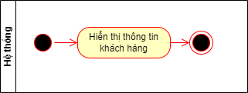

## Đặc tả use case Đăng nhập

| Use case ID | 12 |
| --- | --- |
| Use case name | Đăng nhập |
| Description | Là người dùng, tôi muốn đăng nhập vào hệ thống |
| Actors | Quản lý, Nhân viên |
| Priority | Low |
| Triggers | N/A |
| Pre-conditions | * Tài khoản người dùng đã được tạo sẵn |
| Post-conditions | * Người dùng đăng nhập vào hệ thống thành công * Hệ thống mở giao diện chính |
| Main flow | 1. Nhập tên tài khoản và mật khẩu 2. Bấm nút Đăng nhập 3. Hệ thống kiểm tra thông tin 4. Hệ thống mở giao diện chính |
| Alternative flows | 3a. Nếu thông tin đăng nhập sai, hiển thị thông báo “Thông tin đăng nhập sai”  3a1. Người dùng đóng thông báo, quay lại bước 1. |
| Exception flows | N/A |
| Business rules | N/A |
| Non-functional requirements | N/A |

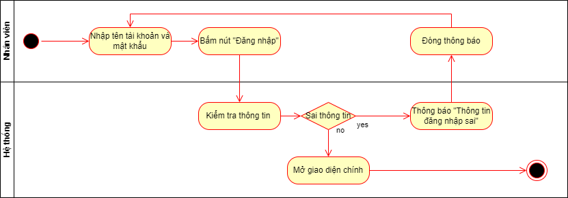

## Đặc tả use case Thêm món ăn

| Use case ID | 13 |
| --- | --- |
| Use case name | Thêm món ăn |
| Description | Là quản lý, tôi muốn thêm món ăn mới của nhà hàng vào hệ thống. |
| Actors | Quản lý |
| Priority | Medium |
| Triggers | * Người dùng chọn chức năng Thêm món ăn. |
| Pre-conditions | N/A |
| Post-conditions | * Món ăn mới được thêm vào hệ thống. |
| Main flow | 1. Nhập thông tin món ăn: tên món, hình ảnh, giá tiền. 2. Nhấn " Lưu" 3. Lưu thông tin món ăn |
| Alternative flows | N/A |
| Exception flows | 2a. Nếu nhấp chọn “Hủy”, thông báo xác nhận “Hủy tạo mới món ăn?”.  2a1. Nếu nhấp chọn “Đồng ý”, mở giao diện chính, kết thúc.  2a2. Nếu nhấp chọn “Quay lại”, quay lại bước 2. |
| Business rules | N/A |
| Non-functional requirements | N/A |

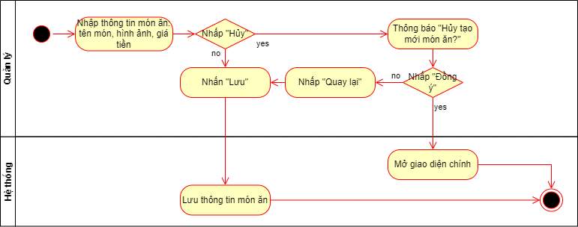

## Đặc tả use case Cập nhật món ăn

| Use case ID | 14 |
| --- | --- |
| Use case name | Cập nhật món ăn |
| Description | Là quản lý, tôi muốn cập nhật thông tin món ăn có trên hệ thống. |
| Actors | Quản lý |
| Priority | Medium |
| Triggers | * Người dùng chọn chức năng Cập nhật món ăn. |
| Pre-conditions | * Thông tin món ăn đã có trong menu |
| Post-conditions | * Hiển thị thông tin món ăn đã được cập nhật. |
| Main flow | 1. Cập nhật thông tin món ăn 2. Nhấn “Lưu” 3. Lưu thông tin |
| Alternative flows | N/A |
| Exception flows | 2a. Nếu nhấp chọn “Hủy”, thông báo xác nhận “Hủy cập nhật món ăn?”.  2a1. Nếu nhấp chọn “Đồng ý”, mở giao diện chính, kết thúc.  2a2. Nếu nhấp chọn “Quay lại”, quay lại bước 2. |
| Business rules | N/A |
| Non-functional requirements | N/A |

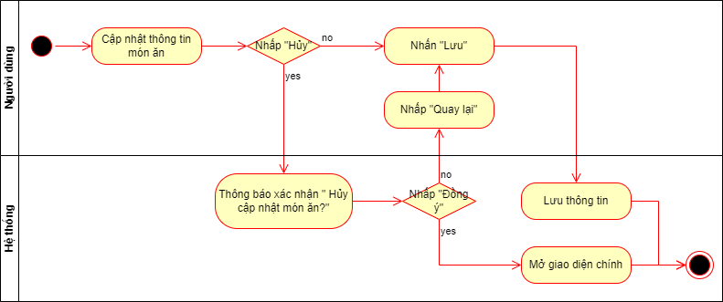

## Đặc tả use case Xoá món ăn

| Use case ID | 15 |
| --- | --- |
| Use case name | Xoá món ăn |
| Description | Là quản lý, tôi muốn xoá món ăn không còn được phục vụ trên hệ thống. |
| Actors | Quản lý |
| Priority | Medium |
| Triggers | * Người dùng chọn chức năng Xoá món ăn. |
| Pre-conditions | * Món ăn đã có trên hệ thống. |
| Post-conditions | * Món ăn đã được xóa khỏi hệ thống. |
| Main flow | 1. Hệ thống thông báo “Chắc chắn muốn xóa món ăn này?”. 2. Nhấp chọn “Xóa”. 3. Xóa món ăn khỏi hệ thống. |
| Alternative flows | N/A |
| Exception flows | 2a. Nếu người dùng nhấp chọn “Hủy”, kết thúc. |
| Business rules | N/A |
| Non-functional requirements | N/A |

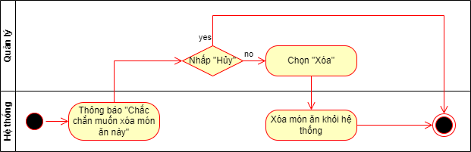

## Đặc tả use case Xem danh sách món ăn

| Use case ID | 16 |
| --- | --- |
| Use case name | Xem danh sách món ăn |
| Description | Là quản lý, tôi muốn xem danh sách món ăn có trong menu trên hệ thống. |
| Actors | Quản lý |
| Priority | Low |
| Triggers | * Người dùng chọn chức năng Xem danh sách món ăn. |
| Pre-conditions | * Danh sách món ăn đã có trên hệ thống. |
| Post-conditions | * Hiển thị danh sách món ăn. |
| Main flow | 1. Hệ thống hiển thị danh sách món ăn. |
| Alternative flows | 1a. Nếu người dùng tìm kiếm bằng thanh tìm kiếm, hệ thống lọc danh sách theo tên món ăn, quay lại bước 1 |
| Exception flows | 1a1. Nếu không tìm được món ăn, hiển thị “Không tìm thấy.” và kết thúc. |
| Business rules | * Hiển thị theo thứ tự như menu bản cứng. |
| Non-functional requirements | N/A |

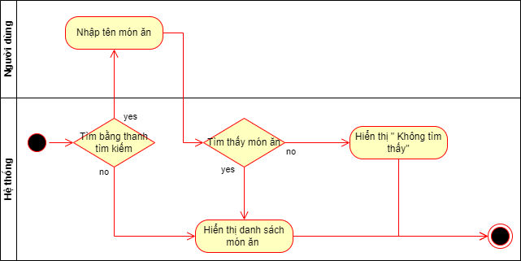

# Yêu cầu phi chức năng

## Giao diện

* + 1. Tổng quan giao diện:
* Kích thước: phù hợp cả 2 loại thiết bị (máy tính, điện thoại)
* Nền: trắng xám *(#F3F6F4)*
* Chi tiết phụ khác: vàng logo Sundre *(#FFD12B)*
* Màu:
  + Nền: trắng (#FFFFFF)/ xám trắng (#F3F6F4)
  + Chữ: đen (#000000)
  + Một số màu khác:
    - Xám trắng (#F3F6F4)
    - Xám (#D9D9D9)
    - Xám đen (#4E4949)
    - Vàng (#FFD12B)
* Font chữ: Lexend
* Kích thước chữ: 16-32
  + 1. Thanh header:
* Hiển thị tại tất cả giao diện trừ giao diện đăng nhập
* Vị trí: trên cùng
* Màu: vàng
* Góc trái: tên nhà hàng (Sundre)
* Góc phải: logo nhà hàng



* + 1. Thanh điều hướng
* Hiển thị tất cả trừ các giao diện:
  + Giao diện đăng nhập
  + Giao diện thêm/cập nhật đơn đặt bàn
  + Giao diện thêm/cập nhật món ăn
  + Giao diện thêm/cập nhật thông tin khách hàng
  + Giao diện thêm tài khoản nhân viên
* Vị trí: bên trái
* Màu: xám đen
* Gồm:
  + Đặt bàn, Khách hàng
  + Lịch sử, Menu, Nhân viên, Mật khẩu (chỉ quản lý)
* Icon: xám trắng (icon của trang đang mở màu vàng)
  + 1. Giao diện đăng nhập:
* Gồm:
  + Phía trên: ảnh nhà hàng

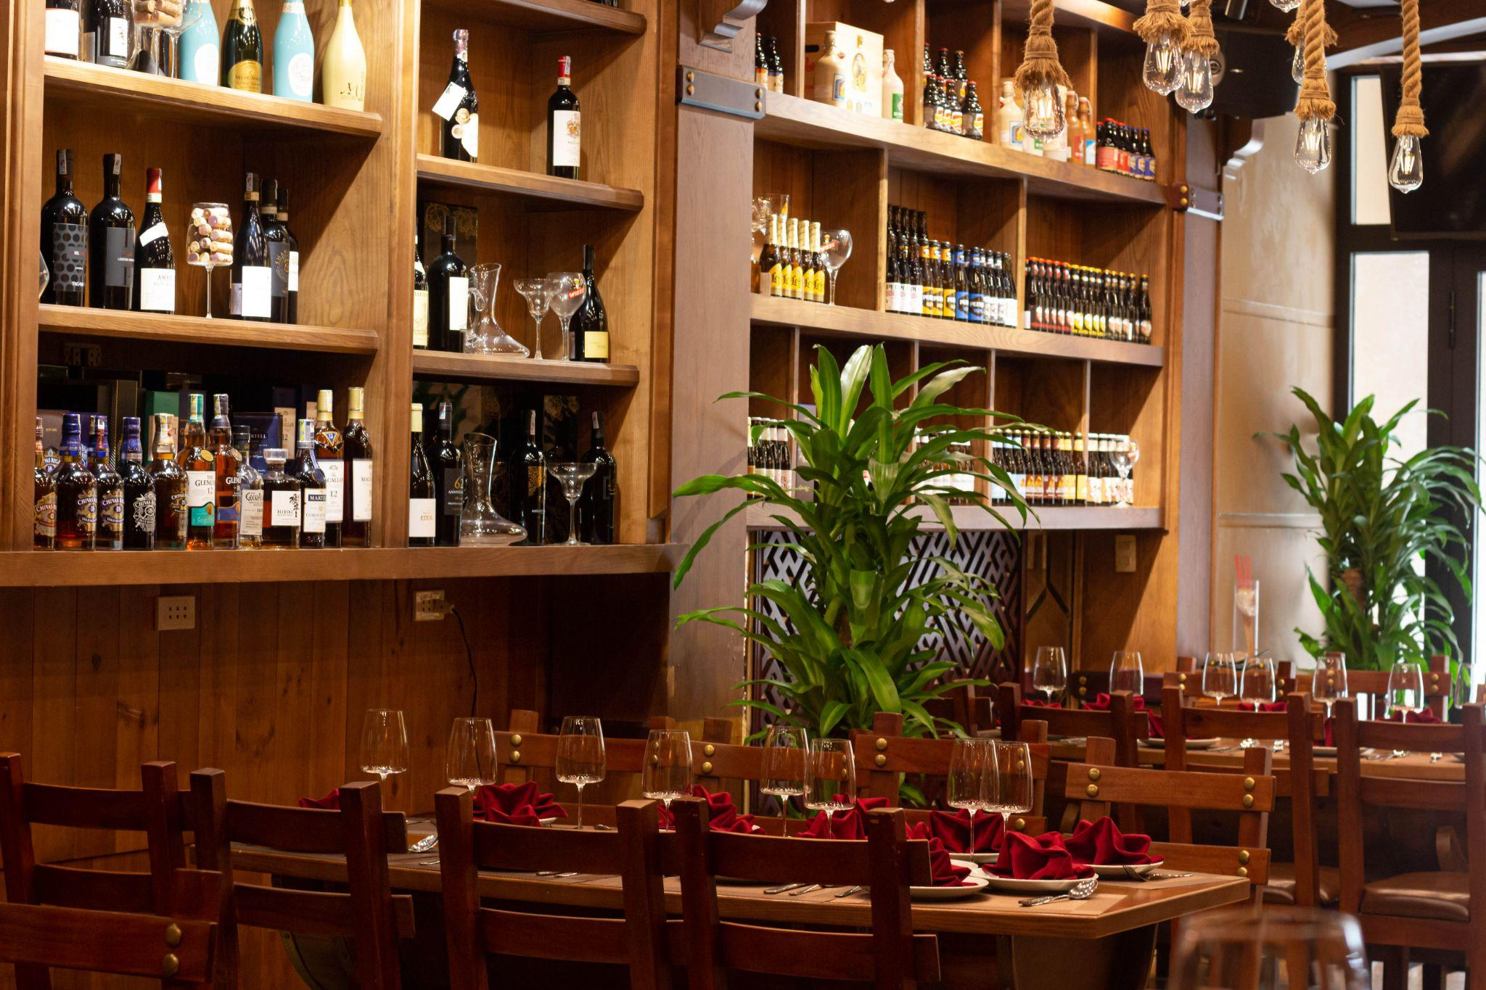

* Ở giữa: Logo nhà hàng.
* Phía dưới:
  + - 1 khung đăng nhập có 2 textbox điền thông tin: tên đăng nhập, mật khẩu.
    - Nút đăng nhập.
    1. Giao diện chính (giao diện danh sách bàn):
* Hình dạng bàn: hình chữ nhật
* Bàn:
  + Bàn đã đặt: viền đen, nét đứt, dấu chéo
  + Bàn chưa đặt: viền đen, nét liền
  + Số bàn: hiển thị bên dưới bàn
  + Bàn vip, phòng vip: hiển thị chữ VIP tại góc dưới bên phải của hình chữ nhật.
* Bố cục:
  + Theo thứ tự đánh số bàn của nhà hàng
  + Chia theo từng tầng (có danh sách số tầng 1,2,3,4 để lựa chọn tầng hiển thị ứng với 4 tầng của nhà hàng)
  + Số tầng hiển thị bên dưới thanh header
* Cập nhật số lượng bàn trống:
  + Hiển thị số bàn đã đặt / tổng số bàn tại góc dưới cùng bên phải.
    1. Giao diện thêm/cập nhật đơn đặt bàn:
* Thông tin khách hàng:
  + Vị trí (máy tính): góc trái màn hình.
  + Gồm: số điện thoại, họ và tên
* Nhân viên phụ trách: vị trí (máy tính) bên dưới khung thông tin khách hàng.
* Thông tin đặt bàn:
  + Vị trí (máy tính): góc phải màn hình.
  + Gồm: số bàn, số người, thời gian đặt, thời gian đến, ghi chú, trạng thái.
* Thông tin đặt món:
  + Ảnh minh họa của món ăn ở bên trái.
  + Bên phải ảnh món ăn là tên món ăn.
  + Bên dưới tên món ăn, bên phải ảnh món ăn là giá.
  + Bên phải của tên món ăn và giá là 2 nút - và + để thay đổi số lượng món ăn.
  + Số lượng món đã đặt hiển thị ở giữa 2 nút - và +.
  + Thanh tìm kiếm: ở góc trên bên phải khung.
  + Tổng cộng: ở góc dưới bên phải khung.
* Thông tin thanh toán:
  + Vị trí: bên dưới khung thông tin đặt món.
  + Gồm: khuyến mãi, tiền cọc, còn lại.
* Dưới cùng bên phải: nút Hủy và Lưu.

# Tài liệu tham khảo